NEWS RELEASE
【 報道関係各位 】 2025年12月18日（木）株式会社シグナルトーク
オンライン麻雀「Maru-Jan」
牌操作がないことの証明を公開

株式会社シグナルトーク（代表取締役：栢 孝文、所在地：東京都大田区）の運営するオンライン麻雀ゲーム「Maru-Jan」は、１２月１８日（木）に麻雀対局中に牌操作が行われていないことの証明を公開しました。
(https://www.maru-jan.com/game/nopaisousa.html)
また、牌操作の疑念に対して、代表（栢）が正面から答えたコラムページも公開しました。コラムでは、課題への向き合い方や、複雑な証明を噛み砕いて解説しています。
(https://www.maru-jan.com/content/developer/column_10.html)

“牌操作”とは、ゲーム中に牌山を意図的に変更し特定のプレイヤーが有利（または不利）になるよう操作すること。Maru-Janは「ハッシュ値」を活用し、牌操作がないことの証明方法を導入しました。

ハッシュ値とは簡単に言うと、元データを別の不規則な文字列に変換したものです。

以下の性質を持つため、データの”指紋”のようなものとも言われます。
・元データが同じなら、ハッシュ値も必ず同じ
・元データが少しでも違えば、ハッシュ値は全く異なる
・ハッシュ値から元データは特定できない
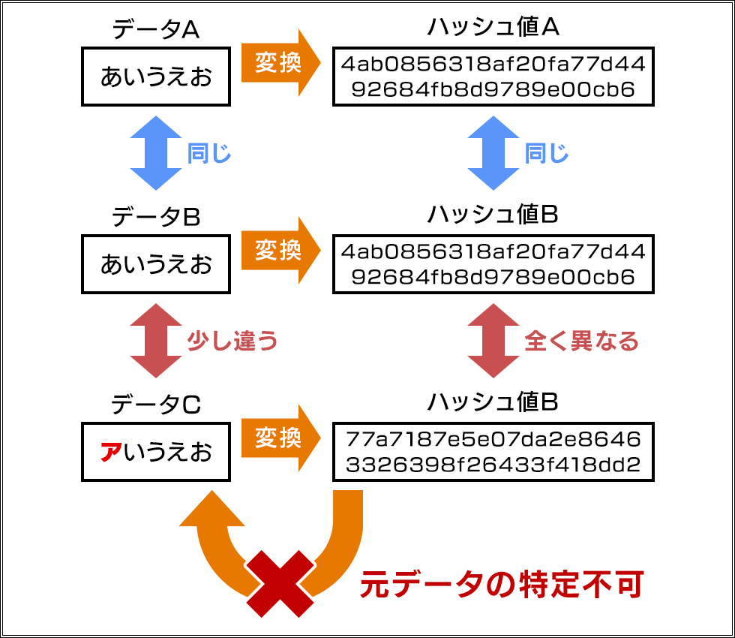
【 本件に関するお問合せ先 】 株式会社シグナルトーク 事業戦略セクション 担当：松本（まつもと）
TEL：03-3734-2138 E-mail：webmaster@signaltalk.com
NEWS RELEASE

- ハッシュ値を使った『牌操作がないこと』の証明方法

牌山が対局前から決まっており、対局中に改ざんされていないことを、ハッシュ値の性質を利用して証明を行います。

牌山の順を表す「牌山データ※」をハッシュ値に変換し、対局開始時から対局者に公開します。
対局が終わったあと、牌山データを公開します。

その牌山データを変換ツールなどでハッシュ値に変換すると、対局開始時に公開されたハッシュ値と一致します。
これは、対局開始時に公開した牌山データが途中で変わっていないことを意味するので、
対局開始時点で牌山は決まっており、牌操作はないことが証明されます。

※牌山データ：牌山を配牌取り出し開始位置から順に文字列で表したもの。
萬子⇒1m2m3m4m5m6m7m8m9m
筒子⇒1p2p3p4p5p5p6p7p8p9p
索子⇒1s2s3s4s5s6s7s8s9s
字牌⇒1z2z3z4z5z6z7z(東南西北白發中の順)
※赤牌は0で表す(0m,0p,0s)
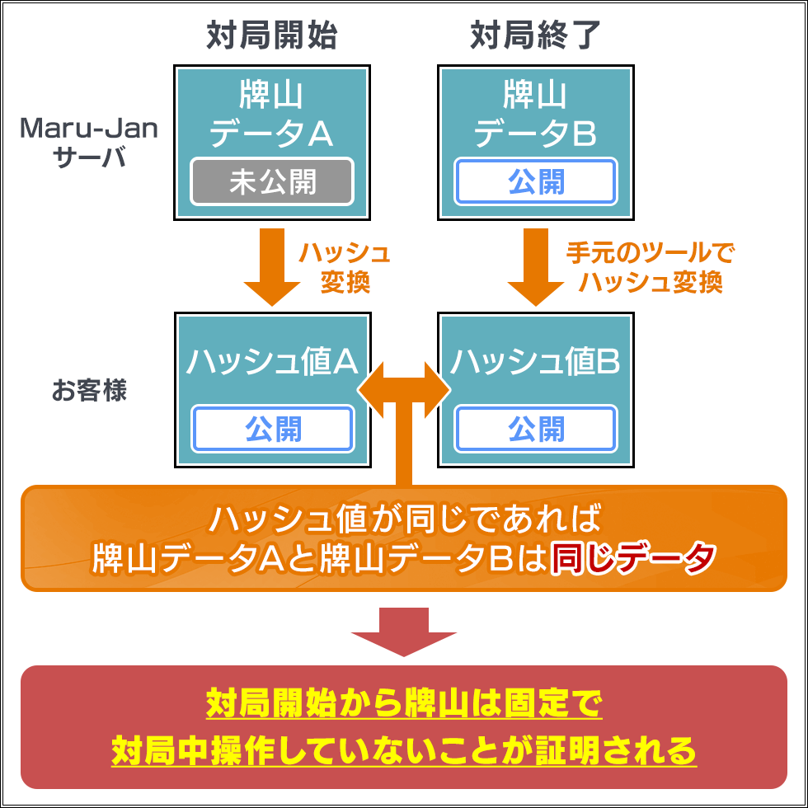
【 本件に関するお問合せ先 】 株式会社シグナルトーク 事業戦略セクション 担当：松本（まつもと）
TEL：03-3734-2138 E-mail：webmaster@signaltalk.com
NEWS RELEASE

■「Maru-Jan」では牌操作がないことの確認方法

- 対局開始時から、局の牌山データを変換したハッシュ値が表示できるので、手元に記録します。
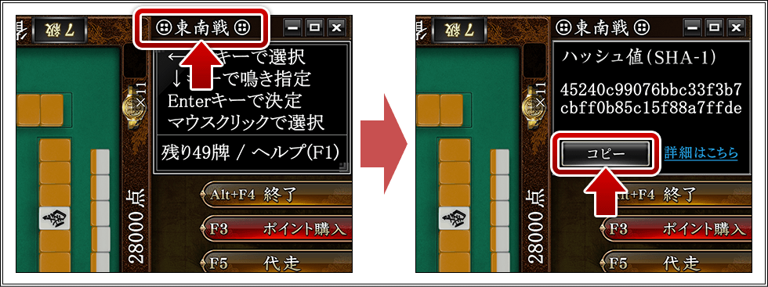

- 対局終了後、牌譜にて牌山データを表示できるのでコピーします。
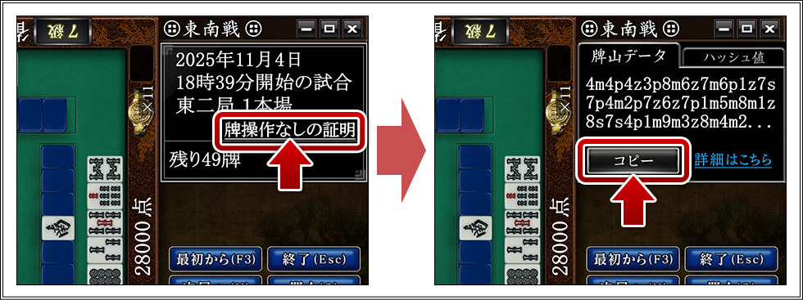

- 任意のハッシュ変換ツールで、手順②にてコピーした牌山データをハッシュ値（SHA-1）に変換します。
手順①で記録したハッシュ値と一致していれば、牌山データは局の開始時と終了後で変わっておらず、牌操作はないことが証明されます。

【 本件に関するお問合せ先 】 株式会社シグナルトーク 事業戦略セクション 担当：松本（まつもと）
TEL：03-3734-2138 E-mail：webmaster@signaltalk.com
NEWS RELEASE

■オンライン麻雀「Maru-Jan」について

【概要】 サービス開始から２１年を迎えた会員数１７０万人以上のネット対戦型オンライン麻雀ゲームです。
和の高級感を追求した、１ゲーム毎に課金の完全有料サービスです。
Windows・iOS・Android・Mac・Amazon Fire TV・Android TVに対応しており、プレイ、イベント参加が可能です。

【特色】 「丸雀プロリーグ」をはじめ、曜日別・週間・月間・長期など多彩なイベントに参加できます。
東風戦・東南戦・三麻などルールに応じた詳細な個人成績の閲覧や、麻雀AI「KIRIN」で打ち筋の解析・評価の確認もでき、対局終了後にはアシストメッセージ「ツモノ」と「ミミロン」から対局の感想が届きます。
また、友人同士で遊べるセット卓もあります。

Maru-Jan公式ホームページ：https://www.maru-jan.com/

- 株式会社シグナルトークについて
２００２年に設立。オンライン麻雀Maru-Janをはじめとした、自社開発のオンラインゲームやオリジナルのITサービス・AIなどの開発・設計・制作・運営に２０年以上携わってきました。

【概要】
社名 ：株式会社シグナルトーク
公式ホームページ ：https://www.signaltalk.com/
所在地 ：東京都大田区蒲田5-8-7 蒲田K-1ビル8F
代表取締役 ：栢 孝文(かや たかふみ)
事業内容 ：オンラインゲームの開発、運営、販売等

【 本件に関するお問合せ先 】 株式会社シグナルトーク 事業戦略セクション 担当：松本（まつもと）
TEL：03-3734-2138 E-mail：webmaster@signaltalk.com

